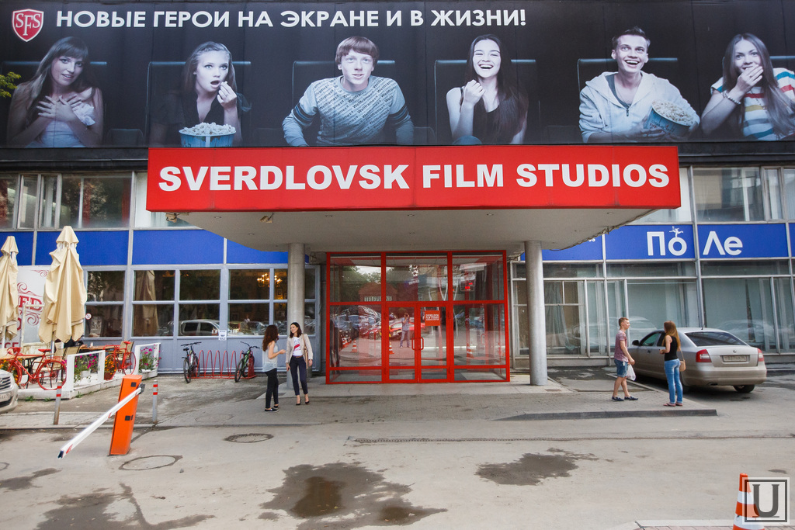
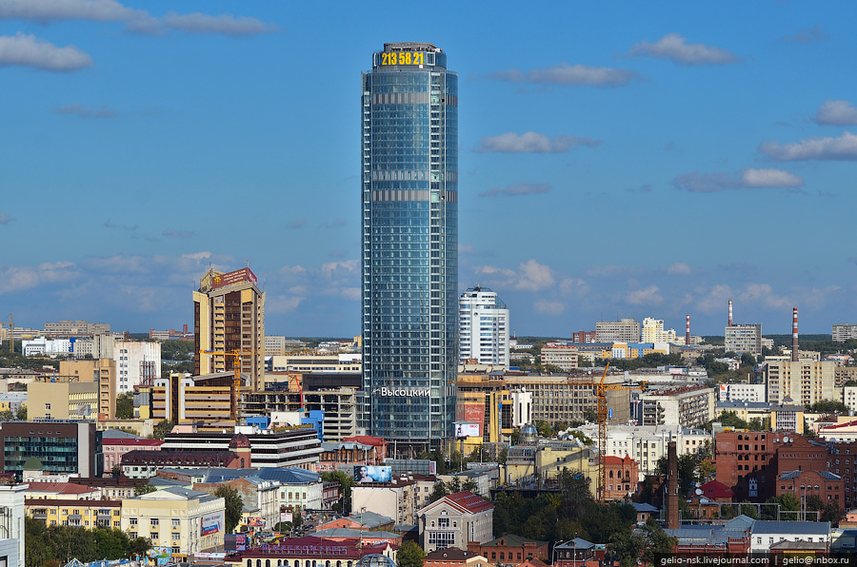

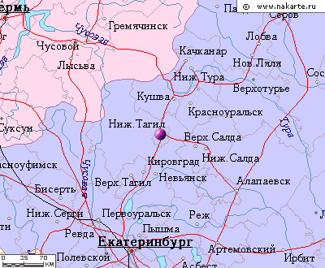

Программа путешествия
Поездка состоится 21 февраля 2018г.
1. Встреча у школы 07.45
2. Инструктаж 07.50
3. Отъезд 08.00
4. Экскурсия в Свердловской киностудии, Цех звукозаписи
5. Обед (в «KFC») 12.30
6. «Парк бабочек»
6. БЦ «Высоцкий» (музей Высоцкого, смотровая площадка «Антей»). Выезд в 17.30.

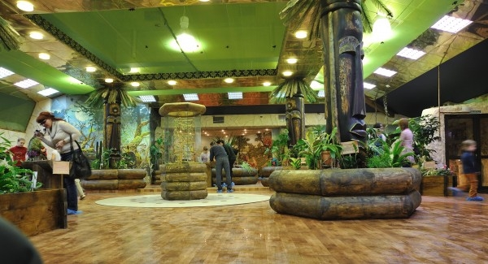

Муниципальное бюджетное общеобразовательное учреждение
средняя общеобразовательная школа № 49
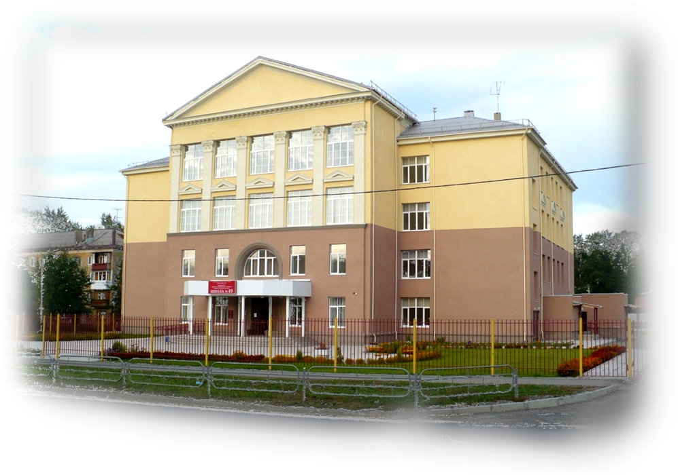
Инновационный проект
МБОУ СОШ №49
«Образовательный туризм»

Дневник путешественника
Образовательная экскурсия
в г.Екатеринбург
Свердловская киностудия
БЦ «Высоцкий»
«Парк бабочек»

ДОРОГОЙ ДРУГ!
Добро пожаловать в наше увлекательное образовательное путешествие по Уралу. Наше путешествие будет таким интересным, что у тебя появится много вопросов, на которые гид поможет тебе ответить.
В стоимость поездки входит:
1.Проезд на комфортабельном автобусе (телевизор, кондиционер, мягкие сиденья)
2.Сопровождающий группу гид (в течение всей поездки ведется экскурсия)
3.Стоимость экскурсий (3)
4. Оформление разрешения на поездку ГИБДД
Взять с собой
1.Бутерброды, печенье, воду, чай
2.Деньги на обед в «KFC»
3.Фотоаппарат

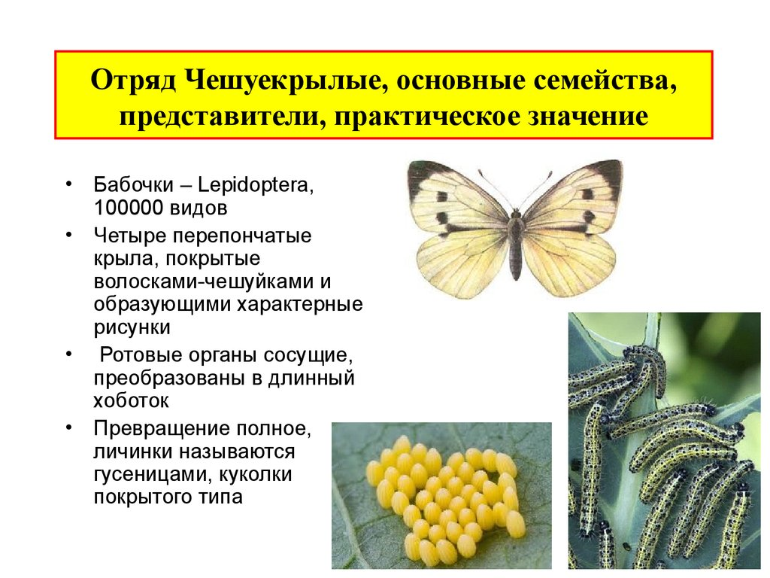

ОТКРЫТАЯ СМОТРОВАЯ ПЛОЩАДКА
Открытая смотровая площадка расположена в Бизнес Центре «Высоцкий» на 52 этаже — на высоте 186 метров. Отсюда взору открывается поистине фантастический вид: панорама Екатеринбурга простирается вдаль на 25 километров.

БИЗНЕС ЦЕНТР «ВЫСОЦКИЙ»
Музей Владимира Высоцкого
Концепция музея уникальна, вехами показана вся жизнь поэта и актера. В основу экспозиции вошли личные вещи Владимира Высоцкого, полностью восстановлен гостиничный номер, в котором он проживал, будучи на гастролях в Екатеринбурге. В екатеринбургском музее представлен ряд экспонатов, которых нет нигде в мире: это и легендарный Mercedes 350 W 116, принадлежавший Владимиру Высоцкому с 1976 года; и восковая фигура Владимира Высоцкого, созданная скульптором Александром Сильницким по заказу екатеринбургского музея.
В январе 2016 года экспозиция музея пополнилась уникальными вещами с аукциона в Париже, который организовала вдова Владимира Высоцкого французская актриса Марина Влади.

СВЕРДЛОВСКАЯ КИНОСТУДИЯ
Создана 9 февраля 1943 года.
Третья после киностудий Москвы и Петербурга.
Первым главой начатого дела, стал директор А. С. Шитов.
За время своего существования, а это, ни мало, ни много – 65 лет, киностудия отсняла более чем 200 художественных и около 500 документальных фильмов, научно-популярных картин, произвела на свет более 100 работ, анимационного жанра.
Огромное количество этих работ пополнили золотой запас отечественного кинематографа.
В настоящее время Свердловская студия кинематографа не стоит на месте. Она активно развивается во всех направлениях.

КОНТАКТНЫЙ ЗООПАРК «ПАРК БАБОЧЕК» - это островок радости и умиротворения в самом центре каменных джунглей. Этот зоопарк является самым первым и самым большим контактным зоопарком Екатеринбурга. В зоопарке категорически ЗАПРЕЩЕНО:
- кормить животных принесенными с собой продуктами;
- бросать в вольеры и загоны любые посторонние предметы, дразнить и пугать животных;
-просовывать пальцы сквозь ограждающую сетку вольеров;
- заходить в служебные зоны;
- использовать вспышку при фотосъемке.

ОБРАЗОВАТЕЛЬНЫЙ ТУРИЗМ
Маршрут: г. Екатеринбург
Дата: 21.02.2018
Внимательно изучи вопросы, постарайся найти на них ответы во время образовательной экскурсии.
1.Какие населённые пункты вы проезжали по пути в г. Екатеринбург? _____________________________________________________
_____________________________________________________

2. Люди каких профессий работают на киностудии? ______________________________________________________
______________________________________________________
3. Кем был В.С. Высоцкий?
_______________________________________________________
_______________________________________________________
4.В чем уникальность архитектурного сооружения БЦ «Высоцкий»?________________________________________________
_____________________________________________________
5. Перечисли этапы жизненного цикла бабочки.
______________________________________________________
______________________________________________________
6.Какие интересные исторические факты ты узнал во время образовательной экскурсии?________________________________
_______________________________________________________
_______________________________________________________
7.Что тебе больше всего понравилось в этой образовательной экскурсии?______________________________________________
_______________________________________________________
_______________________________________________________
________________________________________________________________________________________________________________
________________________________________________________

ОБРАЗОВАТЕЛЬНЫЙ ТУРИЗМ
Маршрут: г. Екатеринбург
Дата: 21.02.2018
Внимательно изучи вопросы, постарайся найти на них ответы во время образовательной экскурсии.
1.Какие населённые пункты вы проезжали по пути в г. Екатеринбург? ___________________________________________________
___________________________________________________

2. Люди каких профессий работают на киностудии? ______________________________________________________
_______________________________________________________
3. Кем был В.С. Высоцкий?
_______________________________________________________
_______________________________________________________
4.В чем уникальность архитектурного сооружения БЦ «Высоцкий»?_________________________________________________
______________________________________________________
5. Перечисли этапы жизненного цикла бабочки.
______________________________________________________
_______________________________________________________
6.Какие интересные исторические факты ты узнал во время образовательной экскурсии?_______________________________
______________________________________________________
______________________________________________________
7.Что тебе больше всего понравилось в этой образовательной экскурсии?______________________________________________
________________________________________________________
________________________________________________________
________________________________________________________________________________________________________________
________________________________________________________

